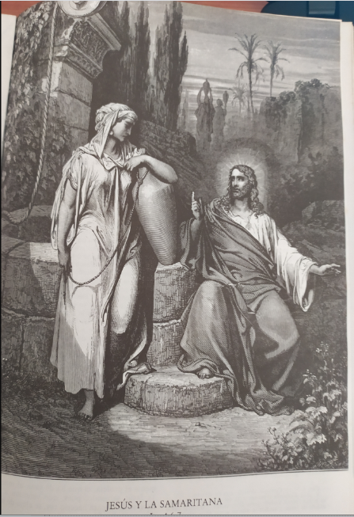
-Comentade nun mínimo de tres renglóns rapazada de 6ºPrimaria este cadro quitado da Sagrada Biblia sobre Xesús de Nazaré e a samaritana, tede en conta preguntas como que lle pide Xesús, se ela lle da auga, se el queda saciado de beber.

